2017宜昌空间设计大赛登记表
作品名称 | 作品类别 | 报送单位 | 主创人员 | 作品编号
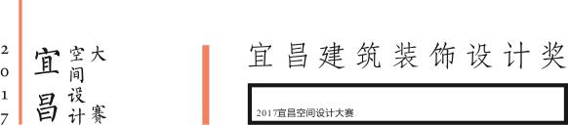
附件3：
可续加。

